
「水土保持植生調查常見植物辨識與應用」研討會
日期：99年11月29日 發文：(99)省土技字第7002號
一、主辦單位：台灣省土木技師公會山坡地開發委員會
台灣省土木技師公會生態觀察社
台北市土木技師公會生態觀察社
二、講習對象：土木技師公會會員
三、講習日期及課程表：
上課日期 | 課別 | 課程內容／時程／講師 | 主持人
12月14日  (星期二) | 室內課 | 晚上6:20至晚上6:30  致歡迎詞 | 施義芳 理事長  周子劍 常務理事
12月14日  (星期二) | 室內課 | 水土保持植生調查常見的草本植物(含禾草)辨識與應用  晚上6:30至8:00／吳志明技師（草本）  晚上8:00至9:30／張志彰技師（禾草） | 周功台 監事
12月21日  (星期二) | 室內課 | 水土保持植生調查常見的木本與蔓藤類植物辨識與應用  晚上6:30至8:00／吳志明技師（草本）  晚上8:00至9:30／張志彰技師（禾草） | 林熺麟 主任委員
12月25日  (星期六) | 室外課 | 雙溪河濱公園－現地植物觀察及辨識  （室外課程請自行至捷運芝山站出口集合，活動地點視河濱公園除草狀況調整）  上午9:00至12:00／吳志明、張志彰技師 | 林熺麟 主任委員
＊(本課程循序連貫性，室內課不接受單獨課程報名)

四、研討會地點：北區－台北縣板橋市三民路二段37號12樓A3
中區－台中市北區崇德路一段629號B棟4樓之2
南區－台南市林森路一段149號4樓之8
高雄－高雄市苓雅區四維四路190號12樓之2
五、費用：本會及台北市土木技師公會會員免費，無餐飲，預定50人。
六、報名方式：即日起至99年12月10日（五）截止，將報名表傳真至02-2705-3638台北辦公室辦理。
七、聯絡電話：（02）2705-0899轉12徐素珍小姐。
八、說明：1、全程參與者發給講習研習證明（60分）。
2、請即日起向北區報名，中區、南區、高雄採「視訊遠距教學」同步辦理本課程。
3、本次活動已向公共工程委員會申請技師換照積分中。
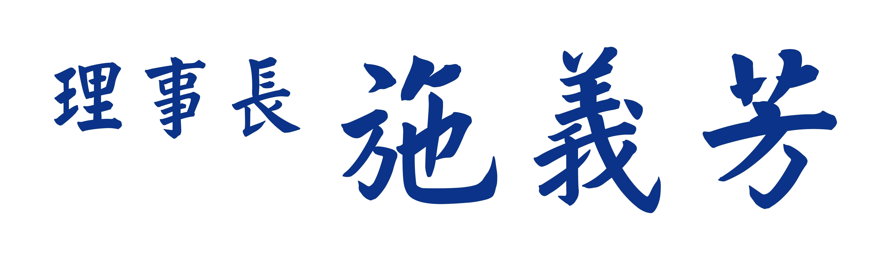
4、會員每年度最多只能參加兩場免費會務發展研討會，若有本類研討會報名人數未額滿時，則不在此限。

台灣省土木技師公會
「水土保持植生調查常見植物辨識與應用」研討會
99年12月14日、21日、25日
場次 | 會員證號 | 姓名 | 身分證字號 | 聯絡電話 | 通訊處 | 備註
□北區  □中區  □南區  □高雄 |  |  |  |  |  | □室內  □室外
＊本課程循序連貫性，室內課不接受單獨課程報名
＊即日起至99年12月10日（五）截止，將報名表傳真至02-2705-3638台北辦公室辦理。

